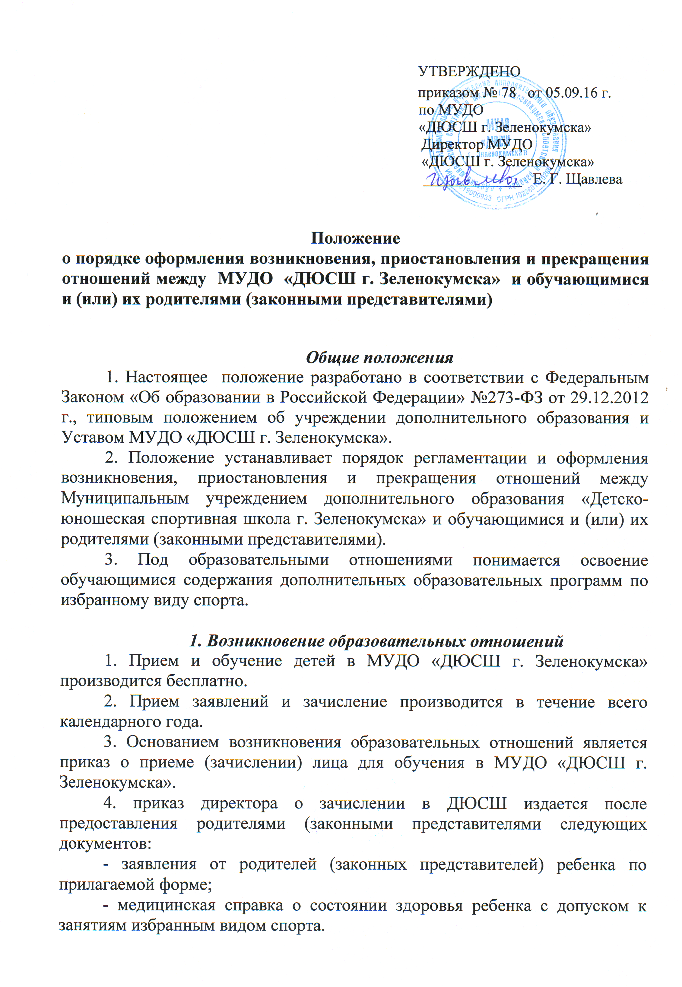
5. Образовательные отношения возникают при наличии договора об образовании (обучении), заключенного в установленном законодательством Российской Федерации порядке с учетом положений Федерального закона «Об образовании».
6. Договоры об образовании, оказании дополнительных образовательных услуг заключаются между:
- МУДО «ДЮСШ г. Зеленокумска», в лице директора и лицом, зачисляемым на обучение (родителями, законными представителями).
7. Договор об образовании заключается в простой письменной форме, если иное не предусмотрено законодательством Российской Федерации.
В случаях, когда лицо зачисляется на обучение по образовательным программам за счет средств бюджетов бюджетной системы Российской Федерации, письменная форма договора считается соблюденной при наличии письменного заявления о приеме лица на обучение и изданного в установленном порядке распорядительного акта о его зачислении в данную организацию, если иное не предусмотрено Федеральным законом «Об образовании», иными актами законодательства Российской Федерации.
8. Права и обязанности обучающегося, предусмотренные законодательством об образовании и локальными нормативными актами организации, осуществляющей образовательную деятельность, возникают у лица, принятого на обучение, с даты зачисления.

2. Договор об образовании
1. Договор об образовании заключается в простой письменной форме между:
- МУДО «ДЮСШ г. Зеленокумска», в лице директора и лицом, зачисляемым на обучение (родителями, законными представителями).
2. В договоре об образовании должны быть указаны основные характеристики предоставляемого образования (образовательной услуги), в том числе вид, уровень и (или) направленность дополнительной образовательной программы (часть образовательной программы определенного уровня, вида и направленности), форма обучения, срок освоения дополнительной образовательной программы (продолжительность обучения).
3. Договор об образовании не может содержать условий, ограничивающих права или снижающих уровень гарантий поступающих, обучающихся по сравнению с установленными законодательством об образовании. Если такие условия включены в договоры, то они не подлежат применению.
4. Правила, обязательные при заключении договора об образовании, утверждаются Правительством Российской Федерации.
Примерные формы договоров об образовании утверждаются федеральным органом исполнительной власти, осуществляющим функции по выработке государственной политики и нормативно-правовому регулированию в сфере образования.

3. Прекращение образовательных отношений
1. Образовательные отношения прекращаются в связи с отчислением обучающегося из организации, осуществляющей образовательную деятельность:
1) в связи с получением образования (завершением обучения);
2) досрочно по основаниям, установленным законодательством об образовании.
2. Образовательные отношения могут быть прекращены досрочно в следующих случаях:
1) по инициативе обучающегося (родителей (законных представителей) несовершеннолетнего обучающегося);
- в случае перевода обучающегося для продолжения освоения дополнительной образовательной программы в другую организацию, осуществляющую образовательную деятельность;
- заявление родителей (законных представителей) несовершеннолетних в связи с переменой места жительства;
- на основании медицинского заключения о состоянии здоровья, препятствующего дальнейшему обучению в ДЮСШ.
2) по инициативе организации, осуществляющей образовательную деятельность, в случае совершения обучающимся действий, грубо нарушающих ее устав, правила внутреннего распорядка, а также в случае невыполнения обучающимся по дополнительной образовательной программе обязанностей по добросовестному и ответственному освоению образовательной программы и выполнению учебного плана;
3) по обстоятельствам, не зависящим от воли обучающегося (родителей (законных представителей) несовершеннолетнего обучающегося) и организации, осуществляющей образовательную деятельность, в том числе в случаях ликвидации организации, осуществляющей образовательную деятельность, аннулирования лицензии на осуществление образовательной деятельности.
3. Досрочное прекращение образовательных отношений по инициативе обучающегося (родителей (законных представителей) несовершеннолетнего обучающегося) не влечет для него каких-либо дополнительных, в том числе материальных, обязательств перед организацией, осуществляющей образовательную деятельность, если иное не установлено договором об образовании.
4. Основанием для прекращения образовательных отношений является приказ директора МУДО «ДЮСШ г. Зеленокумска» об отчислении обучающегося из этой организации. Права и обязанности обучающегося, предусмотренные законодательством об образовании и локальными нормативными актами ДЮСШ прекращаются с даты его отчисления из организации, осуществляющей образовательную деятельность.

